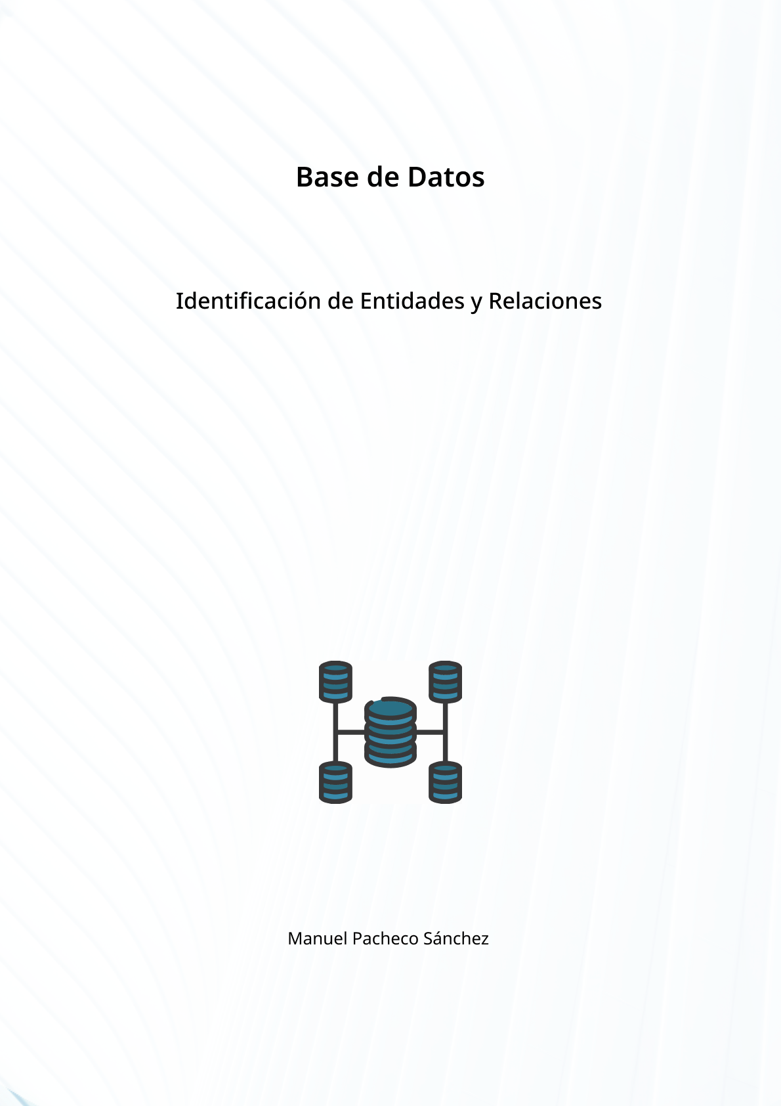

El objetivo de esta actividad es identificar las ENTIDADES, ARIBUTOS e INTERRELACIONES entre las entidades en diversas situaciones del mundo real. Busque las mismas en el enunciado siguiente:

“El IMSERSO, para su Programa de turismo, desea informatizar toda la gestión de las solicitudes al IMSERSO para realizar los viajes. Tras ponernos en contacto con IMSERSO, estos nos proporcionan la siguiente información:

El IMSERSO desea guardar la siguiente información de los solicitantes: DNI, nombre, dirección y teléfono.

De cada uno de los viajes que maneja el IMSERSO interesa guardar el código de viaje, número de plazas, fecha en la que se realiza el viaje y otros datos. Un solicitante (viajero) puede realizar tantos viajes como desee con el IMSERSO. Por supuesto, a un mismo viaje pueden ir tantos solicitantes como lo deseen.

Un viaje parte de un solo origen, pero de un mismo origen pueden partir varios viajes. De cada origen y destino se quiere almacenar el código, nombre y otros datos que puedan ser de interés. Un viaje tiene un único lugar de destino, pero a ese destino pueden llegar varios viajes”.

**ENTIDADES:**

SOLICITANTE: (DNI, Nombre, Dirección, Teléfono).

VIAJE: (Código de viaje, Número de plazas, Fecha).

ORIGEN: (Código, Nombre).

DESTINO: (Código, Nombre).

**RELACIONES:**

Solicita: Entre SOLICITANTE y VIAJE: (N, M).

Inicia: Entre VIAJE y ORIGEN: (1, M).

Termina: ENTRE VIAJE Y DESTINO: (1, M).